Đồ Án Các Công Nghệ Xây Dựng Hệ Thống Thông Tin(IT4421)
Tài Liệu Phân Tích Yêu Cầu (Software Requirements Specification – SRS)

Các Thành Viên:
Nguyễn Văn Lam
Lê Trung Kiên
Nguyễn Tài Hùng
Phạm Hoàng Khương
Phùng Thanh Huy
Phạm Thế Anh

Giáo Viên Hướng Dẫn: TS.Nguyễn Nhật Quang

Mục Lục
I. MÔ TẢ NGHIỆP VỤ
1. Các chức năng chính:
2. Các đối tượng chính:
II. SƠ ĐỒ USE CASE
1. Sơ đồ Use case tổng quát
2. Sơ đồ phân rã use case
3. Đặc tả UseCase
3.1 Đăng nhập
3.2 Tìm kiếm
3.3 Quản lý bài viết và bình luận
3.4 Quản lý địa danh
3.5 Quản lý thành viên
3.6 Quản lý nhóm
3.7 Quản lý thông báo.
3.8 Duyệt và đọc bài viết.
3.9 Quản lý thông tin cá nhân
3.10 Quản lý bài viết và bình luận cá nhân
3.11 Quản lý thông báo cá nhân
3.12 Tạo bài viết.
3.13 Cập nhật bài viết hoặc bình luận
3.14 Xóa bài viết hoặc bình luận
3.15 Tạo nhóm
3.16 Hoạt động nhóm
III. SƠ ĐỒ TRÌNH TỰ
1. Đăng nhập
2. Tìm kiếm
3. Quản lý bài viết và bình luận
4. Quản lý địa danh
5. Quản lý thành viên
6. Quản lý Nhóm
7. Quản lý thông báo
8. Duyệt và đọc bài
9. Quản lý thông tin cá nhân
10. Quản lý bài viết và bình luận cá nhân
11. Quản lý thông báo cá nhân
12. Tạo nhóm
13. Hoạt động nhóm

MÔ TẢ NGHIỆP VỤ

Các chức năng chính:
- Tương tác với người dùng.
- Chức năng đăng nhập, để phân loại người dùng.

Đối với người dùng đã đăng nhập vào hệ thống (thành viên):
- Quản lý thông tin cá nhân của thành viên.
- Quản lý và cập nhật các thông tin về bài viết mà thành viên đã đăng hoặc có bình luận.
- Tạo nhóm theo địa danh. Thành viên tạo nhóm được thiết lập tự động làm nhóm trưởng.
- Các chức năng của nhóm trưởng:
- Quản lý nhóm chung: thay đổi mô tả nhóm, xóa nhóm.
- Quản lý thành viên : chấp nhận yêu cầu tham gia nhóm, ban thành viên ra khỏi nhóm
- Quản lý bài viết: thêm, sửa, xóa các bài viết.
- Các chức năng của thành viên trong nhóm:
- Xem các bài viết, bình luận bài viết của nhóm.
- Tạo bài viết để chia sẻ trải nghiệm
- Gợi ý các bài viết mà thành viên có thể quan tâm ( dựa theo địa danh, địa điểm có nhiều bài viết mà thành viên hay xem ).
- Chia sẻ bài viết qua mạng xã hội (Facebook, Google Plus)
Đối với người dùng không đăng nhập vào hệ thống (khách):
- Có thể duyệt và xem cái bài viết cũng như các bình luận đi cùng.
- Có thể sử dụng chức năng tìm kiếm để tìm các bài viết quan tâm.
- Có thể sử dụng chức năng hỗ trợ chỉ đường.
- Các chức năng khác đều bị hạn chế.

- Quản trị
- Quản lý thông tin các thành viên: tên đăng nhập, email, phân quyền truy cập.
- Quản lý nội dung bài viết (Post): xóa, sửa các bài viết không phù hợp, di chuyển bài viết phù hợp với các địa danh.
- Viết bài giới thiệu các địa danh
- Tạo thông báo trên hệ thống
- Quản lý nội dung bình luận: xóa những bình luận không phù hợp.
- Quản lý thông tin Nhóm: tên nhóm, chủ đề.
- Quản lý địa danh:
  - Thêm địa danh mới
  - Sửa thông tin địa danh
  - Phân loại địa danh

- Tìm kiếm
Chức năng tìm kiếm được chèn sử dụng trong các hoạt động của Người quản trị, Khách và Thành viên.
+ Tìm kiếm bài viết
- Tìm kiếm theo địa danh
- Tìm kiếm theo người đăng.
- Tìm kiếm theo Nhóm.
+ Chỉ dẫn đường đi: chức năng này hỗ trợ người dùng tìm đường đi hay xác định vị trị một địa danh nào đó thông qua một bức ảnh từ Google Map ( cũng có thể tích hợp google map vào website).

Các đối tượng chính:
Thành viên ( người dùng đã đăng nhập và các Quản trị ), Bài viết, Bình luận, Nhóm , Địa danh, Thông báo.

+ Thông tin thành viên gồm:

- Mã người dùng.
- Loại người dùng.( Quản trị hay Thành viên thông thường)
- Tên người dùng.
- Email.
- Ngày sinh.
- Giới tính.
+ Thông tin Group gồm:
- Mã nhóm.
- Tên nhóm.
- Mã địa danh.
- Chủ đề chính.
+ Thông tin bài viết gồm:
- Mã bài viết.
- Mã nhóm.( có thể có hoặc không )
- Mã người viết ( hay mã thành viên )
- Mã địa danh.
- Tên bài viết.
- Nội dung tóm tắt.
- Nội dung chính.
- Phạm vi ( “chia sẽ” hay “riêng tư”).
- Số lượng bình luận ( hoặc số lượng lượt xem).
- Ngày viết.
+ Địa danh
- Mã địa danh.
- Tên địa danh.
- Thông tin giới thiệu về địa danh.

+ Bình luận
- Mã bình luận.
- Mã bài viết.
- Mã thành viên.(tác giả)
- Nội dung.
- Ngày viết.
+ Thông báo
- Mã thành viên.
- Mã bài viết.
- Nội dung.
- Tình trạng. ( đã đọc hay chưa )
+ Tham gian
- Mã nhóm.
- Mã thành viên.
- Cấp độ. ( chủ nhóm hay thành viên bình thường )

SƠ ĐỒ USE CASE

Sơ đồ Use case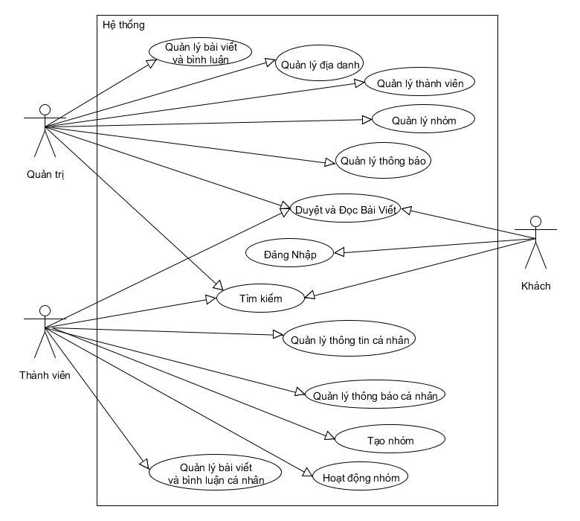ase tổng quát
Biểu diễn các chức năng mà hệ thống sẽ cung cấp cho các loại người dùng .

Hình 2.1. Sơ đồ use case tổng quát

Sơ đồ phân rã use case
Biểu diễn các chức năng kèm theo của một số chức năng chính.
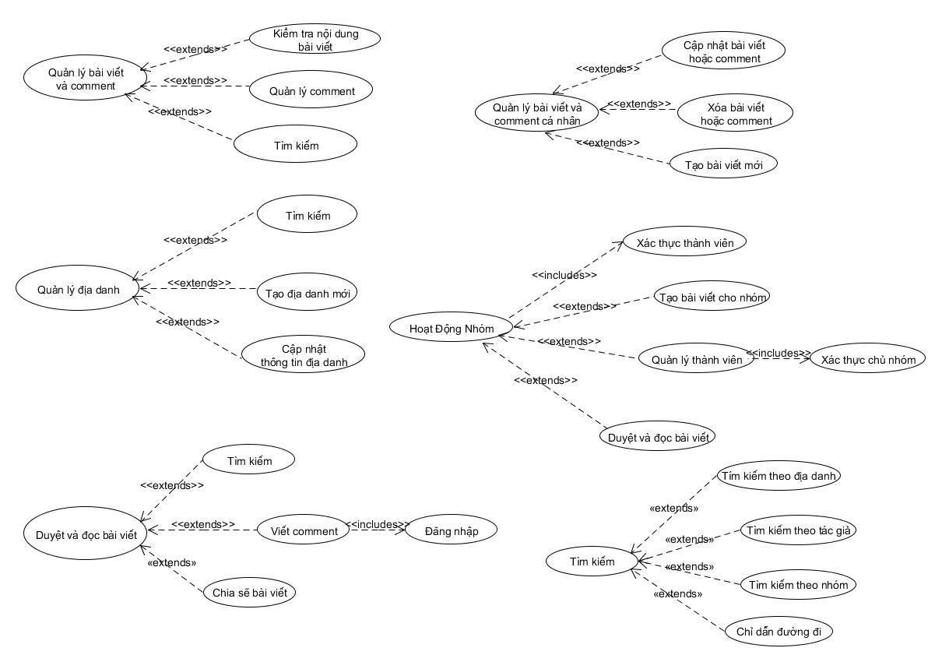
Hình 2.2. Sơ đồ phân rã use case

Đặc tả UseCase

Đăng nhập
Tên UseCase | Đăng nhập
Tác nhân chính | Khách
Mô tả tóm tắt | Khách đăng nhập để thao tác hệ thống
Điều kiện | Không có
Thao tác chính | - Người dùng chọn đăng nhập.  - Hệ thống hiển thị form đăng nhập.  - Người dùng nhập tên đăng nhập và mật khẩu.  - Hệ thống kiểm tra tài khoản  - Tài khoản sai hiển thị thông báo lỗi và hiển thị đề nghị đăng ký tài khoản  - Tài khoản đúng, tiếp tục phiên làm việc.

Tìm kiếm
Tên UseCase | Tìm kiếm
Tác nhân chính | Khách/Thành viên/Quản trị
Mô tả tóm tắt | Khách hoặc thành viên tìm kiếm bài viết theo từ khóa xác định
Điều kiện | Không có
Thao tác chính | - Người dùng chọn tìm kiếm.  - Hệ thống hiển thị khung tìm kiếm và các lựa chọn:  - Tìm kiếm theo địa danh.  - Tìm kiếm theo Người đăng bài ( thành viên )  - Tìm kiếm theo nhóm.  - Hỗ trợ chỉ dẫn đường đi.  - Người dùng chọn chức năng tìm kiếm và gõ từ khóa tìm kiếm.  - Hệ thống tìm kiếm và hiển thị kết quả cho người dùng.  - Nếu có thì hiển thị tất cả các bài viết tương ứng.  - Nếu không thì hiển thị thông báo “Không có bài viết cần tìm”  - Người dùng chọn chức năng hỗ trợ chỉ dẫn đường đi.  - Hệ thống mở một trang Google Map cho người dùng tìm đường đi.

Quản lý bài viết và bình luận
Tên UseCase | Quản lý bài viết và bình luận
Tác nhân chính | Người quản trị (Admin)
Mô tả tóm tắt | Người quản trị kiểm tra nội dung các bài viết và bình luận của các thành viên
Điều kiện | - Người quản lý đăng nhập vào hệ thống
Thao tác chính | - Người quản trị chọn một bài viết hoặc bình luận của các thành viên  - Hệ thống hiển thị nội dung bài viết hoặc bình luận  - Người quản lý duyệt bài, và cho phép đăng bài hoặc bình luận
Ngoại lệ | - Nội dung của bài viết hoặc bình luận không phù hợp, người quản trị có thể xóa những bài viết hoặc bình luận này  - Nội dung bài viết đăng không đúng vào thể loại (địa danh), người quản trị cần chuyển bài viết đến đúng thể loại.

Quản lý địa danh
Tên UseCase | Quản lý địa danh
Tác nhân chính | Người quản trị
Mô tả tóm tắt | Người quản trị cập nhật thông tin địa danh
Điều kiện | Người quản trị đăng nhập thành công
Thao tác chính | - Quản trị chọn vào mục quản lý địa danh  - Hệ thống hiển thị Form lựa chọn thêm mới hoặc chỉnh sửa lại thông tin địa danh  - Quản trị chọn :  - . Thêm mới địa danh:  - Hệ thống hiển thị Form nhập thông tin địa danh  - Người dùng nhập thông tin vào Form và gửi lại hệ thống  - Hệ thống kiểm tra thông tin các trường và lưu vào cơ sở dữ liệu  - . Chỉnh sửa thông tin địa danh:  - Hệ thống hiển thị danh sách các địa danh (nếu quá nhiều thì sẽ phân thành các trang)  - Quản trị chọn một địa danh để chỉnh sửa (có thể sử dụng tìm kiếm để tìm địa danh: Usecase tìm kiếm)  - Hệ thống hiển thị Form(có thể chỉnh sửa) chứa thông tin địa danh đã chọn.  - Quản trị chỉnh sửa lại thông tin và gửi lại cho hệ thống  - Hệ thống kiểm tra thông tin nhập vào và lưu vào cơ sở dữ liệu
Ngoại lệ | - Thông tin người dùng nhập vào không hợp lệ, hệ thống sẽ thông báo lỗi đến quản trị

Quản lý thành viên
Tên UseCase | Quản lý thành viên
Tác nhân chính | Người quản trị/ Người chủ nhóm
Mô tả tóm tắt | Người quản trị xóa các thành viên sai qui định hoặc cấp quyền cao hơn (Quản trị) cho thành viên.
Điều kiện | Người quản trị đăng nhập thành công
Thao tác chính | - Người dùng chọn vào mục quản lý thành viên  - Hệ thống hiện thị danh sách các thành viên (nếu quá nhiều thì phân thành các trang khác nhau), bên cạnh từng thành viên sẽ có nút xóa và chỉnh sửa quyền (level).  - Người Quản trị chọn một thành viên(có thể dùng tìm kiếm: usecase tìm kiếm):  - . Xóa  - Người quản trị chọn xóa thành viên và xác nhận có xóa hay không rồi gửi lại cho hệ thống  - Hệ thống xác nhận và lưu lại  - Cấp quyền  - Người quản trị chọn chỉnh sửa quyền thành viên  - Hệ thống hiển thị Form chứa thông tin quyền hiện tại của thành viên (có thể chình sửa)  - Quản trị sửa quyền của thành viên và gửi lại hệ thống  - Hệ thống kiểm tra và lưu vào cơ sở dữ liệu
Ngoại lệ | - Quyền thành viên chỉ có thể tăng lên 1 bậc, nếu quản trị nhập không đúng thì hệ thống thông báo lỗi không thể chỉnh sửa

Quản lý nhóm
Tên UseCase | Quản lý nhóm
Tác nhân chính | Người quản trị
Mô tả tóm tắt | Người quản trị xóa nhóm sai qui định hoặc phân loại nhóm theo đúng địa danh
Điều kiện | Người quản trị đăng nhập thành công
Thao tác chính | - Người quản trị chọn vào mục quản lý nhóm  - Hệ thống hiện thị danh sách các nhóm (nếu quá nhiều thì phân thành các trang), bên cạnh tên mỗi nhóm có các nút xóa và chỉnh sửa (phân loại).  - Người dùng lựa chọn một nhóm ( có thể sử dụng tìm kiếm: usecase tìm kiếm)  - . Xóa: nếu nhóm có nhiều bài viết không phù hợp  - Hệ thống hiển thi thông báo xác nhận xóa nhóm này hay không  - Người quản trị xác nhận và gửi lại hệ thống  - Hệ thống cập nhật lại danh sách nhóm  - . Phân loại: người quản trị có thể phân loại nhóm theo địa danh  - Hệ thống hiển thị Form chỉnh sửa trường phân loại của nhóm (có thể là ID của địa danh).  - Quản trị nhập vào ID của địa danh cần phân loại  - Hệ thống kiểm tra và lưu vào cơ sở dữ liệu
Ngoại lệ | - Nếu ID địa danh không tồn tại thì thông báo lỗi không có địa danh này cho người quản trị.

Quản lý thông báo.
Tên UseCase | Quản lý thông báo
Tác nhân chính | Quản trị
Mô tả tóm tắt | Quản trị quản lý các thông báo của người dùng.
Điều kiện | Quản trị phải đăng nhập thành công
Thao tác chính | - Hệ thống đưa ra các lựa chọn tạo thông báo, xóa thông báo.  - Người dùng chọn tạo thông báo.  - Hệ thống đưa ra khung lựa chọn loại thông báo( gồm chung, nhóm, cá nhân) và khung viết thông báo.  - Người dùng chọn loại thông báo và tạo nội dung cho thông báo.  - Hệ thống gửi thông báo đến cho đối tượng tương ứng.  - Người dùng chọn xóa thông báo.  - Hệ thống đưa ra các lựa chọn xóa thông báo ( theo thời gian, thư đã đọc, giới hạn số lượng thông báo cho mỗi người dùng).  - Người dùng chọn chức năng và gửi lại hệ thống.  - Hệ thống xóa các thông báo được chọn

Duyệt và đọc bài viết.
Tên UseCase | Duyệt và đọc bài viết
Tác nhân chính | Khách/Thành viên
Mô tả tóm tắt | Khách hoặc Thành viên duyệt các bài viết và chọn đọc bài viết quan tâm
Điều kiện | Không có
Thao tác chính | - Người dùng lựa chọn duyệt các bài viết.  - Hệ thống hiển thị các tóm tắt của các bài viết, sẽ hiển thị theo nguyên tắc các bài viết nổi bật và các bài viết mới nhất, mỗi trang khoảng 10 bài, nếu nhiều bài sẽ tổ chức theo nhiều trang.  - Người dùng lựa chọn tìm kiếm bài viết.  - <extend> usecase tìm kiếm.  - Người dùng lựa chọn xem bài viết mình quan tâm.  - Hệ thống hiển thị bài viết và các bình luận kèm theo ở cuối bài viết, và có thể chia sẻ bài viết qua mạng xã hội  - Người dùng chọn bình luận bài viết, hoặc chia sẻ bài viết  - Hệ thống xác nhận thành viên:  - Nếu người dùng đã đăng nhập thì hiển thị form cho người dùng nhập bình luận và hiển thị một nút chia sẻ lên mạng xã hội  - Nếu chưa đăng nhập <extend>usecase đăng nhập.  - Người dùng nhập bình luận.  - Hệ thống lưu lại bình luận, tạo thông báo có bình luận mới cho tác giả và những người đã bình luận.  - Người dùng chọn chia sẽ bài viết.  - Hệ thống hiển thị một khung lựa chọn các mạng xã hội cho người dùng chọn.  - Người dùng chọn mạng xã hội.  - Hệ thống kết nối với mạng xã hội tương ứng cho người dùng.
Ngoại lệ | Trong quá trình lưu bình luận nếu xảy ra lỗi hiện thông báo “Lưu bình luận thất bại”

Quản lý thông tin cá nhân
Tên UseCase | Quản lý thông tin cá nhân
Tác nhân chính | Thành viên
Mô tả tóm tắt | Thành viên cập nhật thông tin cá nhân của mình
Điều kiện | Đã đăng nhập thành công vào hệ thống.
Thao tác chính | - Người dùng lựa chọn mục quản lý thông tin cá nhân.  - Hệ thống hiển thị thông tin cá nhân của người dùng.  - Người dùng chọn chỉnh sửa thông tin cá nhân.  - Hệ thống hiển thị form thông tin cho người dùng nhập vào.  - Người dùng nhập thông tin cần chỉnh sửa vào.  - Hệ thống lưu lại thông tin của người dùng và hiển thị thông báo cập nhật thành công.
Ngoại lệ | Nếu trong quá trình cập nhật hệ thống ở bước 6 xảy ra lỗi thì hiển thị thông báo “Cập nhật không thành công cho người dùng”

Quản lý bài viết và bình luận cá nhân
Tên UseCase | Quản lý bài viết và bình luận cá nhân
Tác nhân chính | Thành viên
Mô tả tóm tắt | Thành viên xem, chỉnh sửa hoặc xóa các bài viết hoặc bình luận của mình
Điều kiện | Đã đăng nhập thành công
Thao tác chính | - Người dùng lựa chọn mục quản lý bài viết và bình luận  - Hệ thống hiển thị nội dung tóm tắt các bài viết và bình luận của thành viên đó.  - Người dùng chọn bài viết muốn thao tác.  - Hệ thống hiển thị nội dung bài viết hoặc bình luận, đồng thời đưa ra các tùy chỉnh cập nhật hoặc xóa cho người dùng lựa chọn.  - Người dùng chọn chức năng xóa bài viết hoặc bình luận  - <extend>usecase Xóa bài viết hoặc bình luận  - Người dùng chọn chức năng cập nhật bài viết hoặc bình luận.  - <extend>usecase Cập nhập bài viết hoặc bình luận.  - Người dùng chọn chức năng Tạo bài viết mới.  - <extend> usecase Tạo bài viết mới.

Quản lý thông báo cá nhân
Tên UseCase | Quản lý thông báo cá nhân
Tác nhân chính | Thành viên
Mô tả tóm tắt | Thành viên quản lý các thông báo của mình
Điều kiện | Thành viên đã đăng nhập vào hệ thống
Thao tác chính | - Người dùng chọn mục quản lý thông báo cá nhân.  - Hệ thống hiển thị ra danh sách và tình trạng của các thông báo người dùng, đồng thời hiển thị các chức năng xem, xóa tương ứng với mỗi thông báo và một chức năng xóa thông báo chung.  - Người dùng chọn xem thông báo.  - Hệ thống sẽ hiển thị bài viết tương ứng với thông báo.  - Người dùng chọn xóa thông báo trên thông báo được chọn.  - Hệ thống xóa thông báo.  - Người dùng chọn chứa năng xóa thông báo chung.  - Hệ thống đưa ra các lựa chọn xóa, xóa theo ngày, xóa theo tình trạng ( đã đọc hay chưa).  - Người dùng chọn chứa năng tương ứng và gửi lại hệ thống.  - Hệ thống xóa các thông báo được chọn.
Ngoại lệ | - Ở bước 4 nếu như không có bài viết tương ứng với thông báo ( trường hợp thông báo của người quản trị) thì hệ thống sẽ giữ nguyên trang hiện tại.

Tạo bài viết.
Tên UseCase | Tạo bài viết
Tác nhân chính | Thành viên
Mô tả tóm tắt | Thành viên tạo bài viết mới,
Điều kiện | Đã đăng nhập vào hệ thống thành công
Thao tác chính | - Người dùng chọn tạo bài viết mới.  - Hệ thống đưa ra các địa danh cho người dùng chọn.  - Người dùng chọn địa danh muốn viết bài và gửi lại cho hệ thống.  - Hệ thống hiển thị một form gồm:  - Chủ đề bài viết ‘bắt buộc’  - Nội dung tóm tắt ‘bắt buộc’  - Hình ảnh minh họa ‘bắt buộc’  - Nội dung chính ‘bắt buộc’  - Từ khóa.  - Nguồn.  - Trạng thái.(public hay private)  - Người dùng viết bài, lựa chọn các thuộc tính và gửi lại cho hệ thống.  - Hệ thống kiểm tra và cập nhật bài viết, nếu trạng thái của bài viết là public thì đánh dấu bài viết vào danh sách các bài viết mới, ngược hiển thị trên trang cá nhân hoặc của nhóm mà người dùng đang hoạt động.
Ngoại lệ | Nếu trong quá trình kiểm tra hệ thống phát hiện ra một trong số các trường thông tin bắt buộc của bài viết bị để trống, hế thống sẽ đưa ra một thông báo “Thiếu phần bắt buộc” cho người dùng cập nhật.

Cập nhật bài viết hoặc bình luận
Tên UseCase | Cập nhật bài viết hoặc bình luận
Tác nhân chính | Thành viên
Mô tả tóm tắt | Thành viên cập nhật lại các thông tin trong bài viết hoặc bình luận của mình
Điều kiện | Bài viết hoặc bình luận được chọn phải thuộc quyền quản lý của thành viên
Thao tác chính | - Người dùng lựa chọn cập nhật thông tin bài viết hoặc bình luận.  - Hệ thống hiển thị bài viết hoặc bình luận dưới một form cho phép người dùng edit.  - Người dùng cập nhật các thông tin cho bài viết hoặc bình luận, sau đó gửi lại cho hệ thống.  - Hệ thống sẽ cập nhật lại thông tin bài viết, và cho bài viết vào danh sách bài viết mới chỉnh sửa.
Ngoại lệ | Nếu trong quá trình lưu thông tin bài viết xảy ra lỗi thì hệ thống sẽ thông báo “cập nhật không thành công cho người dùng”.

Xóa bài viết hoặc bình luận
Tên UseCase | Xóa bài viết hoặc bình luận
Tác nhân chính | Thành viên
Mô tả tóm tắt | Thành viên xóa bài viết hoặc bình luận của mình
Điều kiện | Bài viết hoặc bình luận bị xóa phải thuộc quyền quản lý của thành viên
Thao tác chính | - Thành viên chọn xóa bài viết hoặc bình luận.  - Hệ thống đưa ra một thông báo xác nhận xem thành viên có chắc chắn muốn thực hiện thao tác này.  - Thành viên lựa chọn xóa.  - Hệ thống đánh dấu xóa bài viết và các bình luận tương ứng, các bài viết này sẽ không được hiển thị trên danh sách các bài viết.
Ngoại lệ | Nếu có thành viên nào đó đang bình luận trên bài viết bị xóa thì các bình luận đó cũng sẽ bị đánh dấu xóa và thành viên đó sẽ không xem lại được bình luận đó.  Sau một thời gian nhất định từ thời điểm xóa hệ thống sẽ chính thức xóa bài viết và các bình luận tương ứng khỏi hệ thống.

Tạo nhóm
Tên UseCase | Tạo nhóm
Tác nhân chính | Thành viên
Mô tả tóm tắt | Thực hiện tạo nhóm
Điều kiện | Đã đăng nhập thành công vào hệ thống
Thao tác chính | - Thành viên chọn tạo nhóm  - Hệ thống đưa ra form yêu cầu thành viên chọn địa danh, nhập mô tả nhóm  - Thành viên nhập vào theo yêu cầu  - Hệ thống xử lý và đưa người dùng đến trang của nhóm vừa tạo
Ngoại lệ | Nếu thành viên nhập thông tin không đúng yêu cầu mà hệ thống đưa ra, hệ thống sẽ báo tạo nhóm không thành công và yêu cầu nhập lại hoặc hủy bỏ việc tạo nhóm mới

Hoạt động nhóm
Tên UseCase | Hoạt động nhóm
Tác nhân chính | Thành viên
Mô tả tóm tắt | Thực hiện các chức năng của thành viên trong nhóm
Điều kiện | User phải là thành viên của nhóm
Thao tác chính | - Thành viên chọn phần hoạt động nhóm  - Hệ thống đưa ra các nhóm mà thành viên tham gia  - User chọn một nhóm trong danh sách  - Hệ thống đưa ra danh sách các bài viết mới nhất của nhóm kèm theo bình luận  - User có thể bình luận các bài viết trong nhóm hoặc tạo bài viết mới  - Hệ thống cập nhật hiển thị nội dung bài viết và bình luận mới nhất tương ứng cho người dùng.  - Người dùng chọn tạo bài viết mới.  - <extend> Usecase Tạo bài viết, sau khi người dùng hoàn thành việc tạo bài viết hệ thống sẽ tạo ra thông báo bài viết mới gửi đến tất cả các thành viên trong nhóm.  - Người dùng chọn quản lý thành viên nhóm.  - Hệ thống sẽ xác nhận quyền của người dùng, thỏa mãn <extend> usecase Quản lý thành viên  - Khi có người dùng muốn tham gia vào nhóm, hệ thống sẽ hiển thị một thông báo trong nhóm.  - Thành viên lựa chọn chấp nhận người dùng mới, thì người dùng đó sẽ là thành viên mới của nhóm.
Ngoại lệ | Nếu thành viên không phải trưởng nhóm mà lựa chọn quản lý thành viên nhóm hệ thống sẽ hiển thị thông báo “Bạn không phải trưởng nhóm”

SƠ ĐỒ TRÌNH TỰ

Đăng nhập
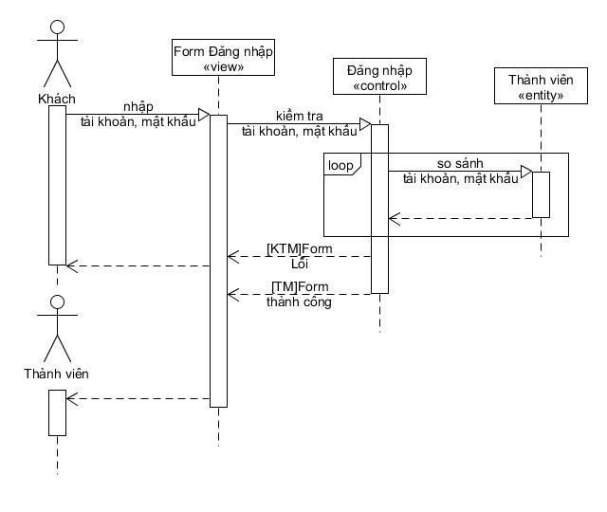

Tìm kiếm
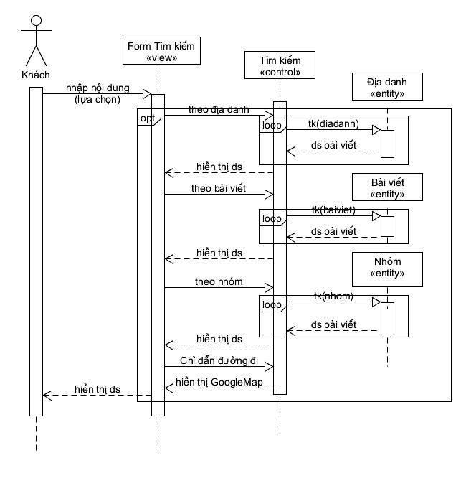

Quản lý bài viết và bình luận

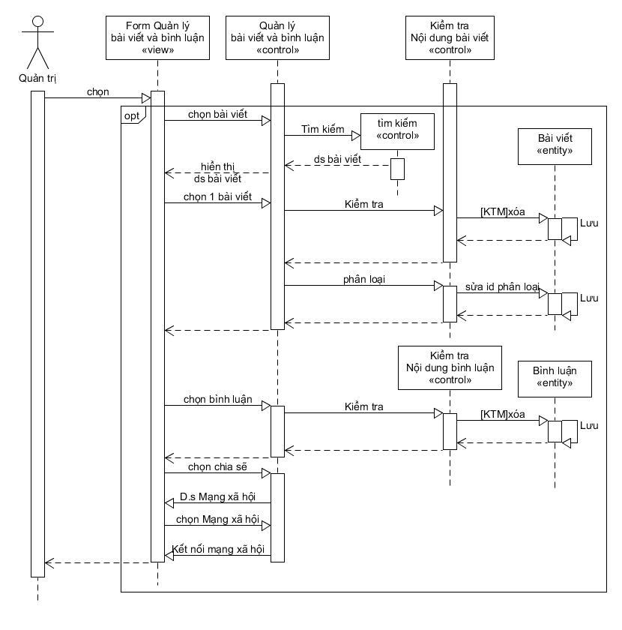

Quản lý địa danh
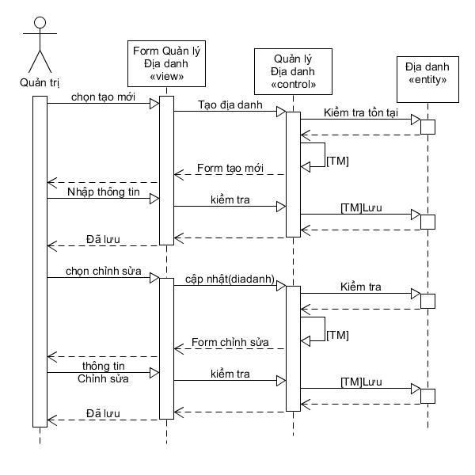

Quản lý thành viên
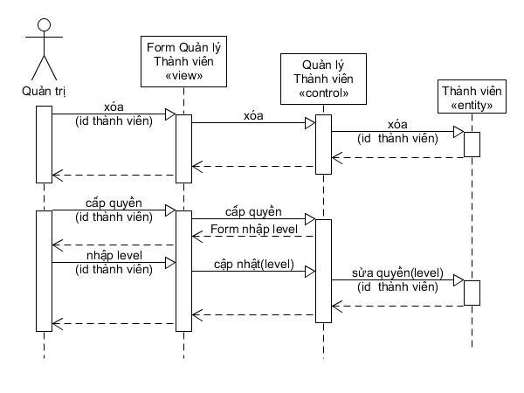

Quản lý Nhóm
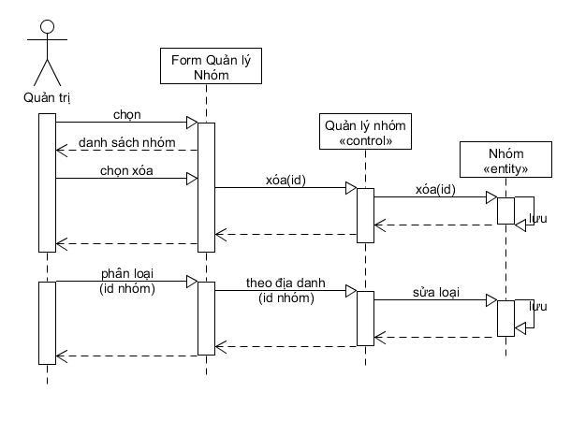

Quản lý thông báo
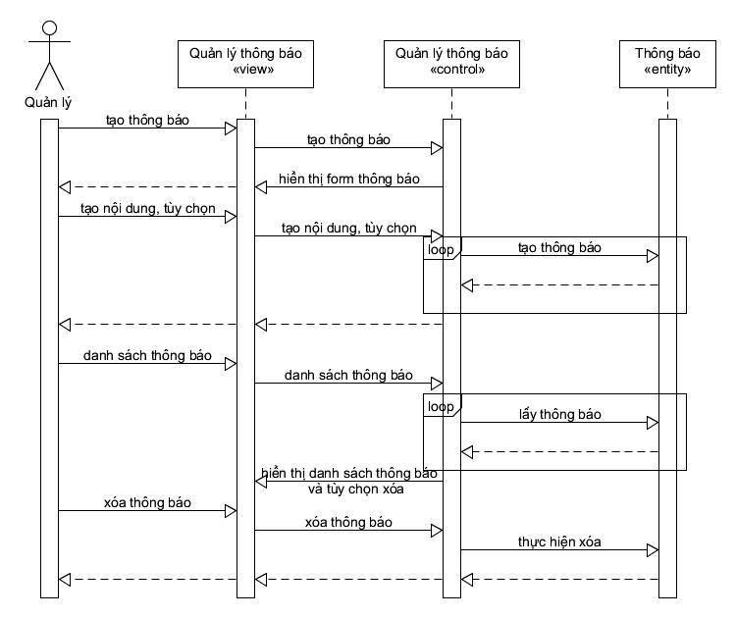

Duyệt và đọc bài
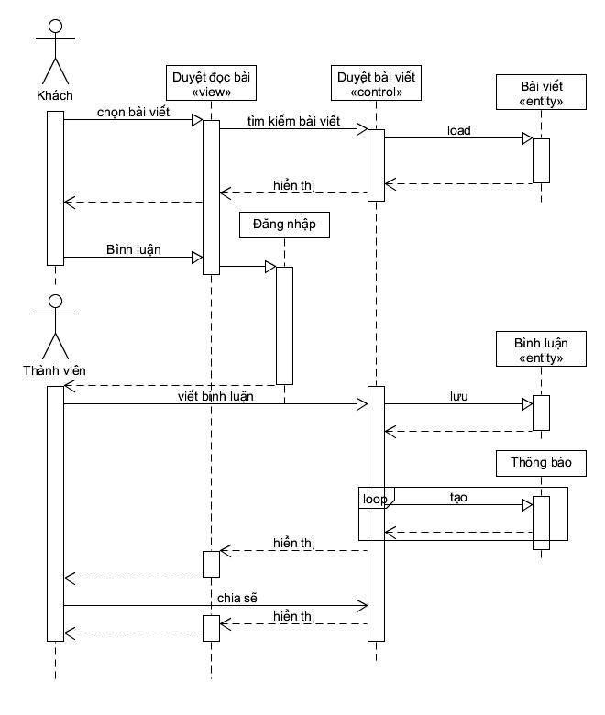

Quản lý thông tin cá nhân
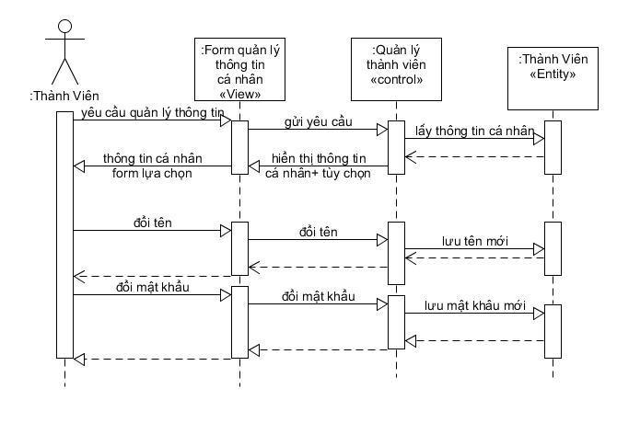

Quản lý bài viết và bình luận cá nhân

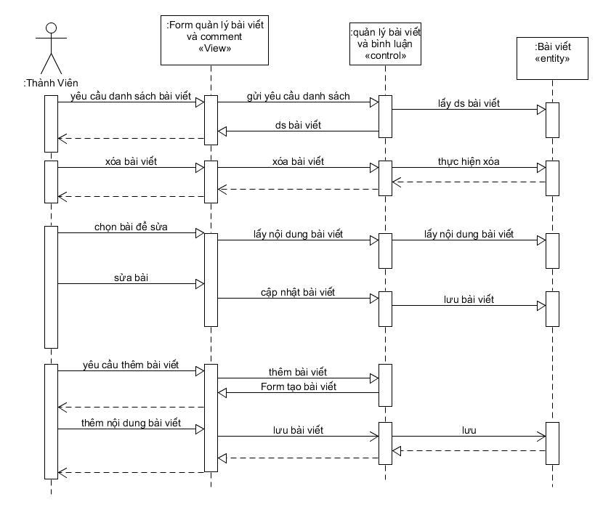

Quản lý thông báo cá nhân

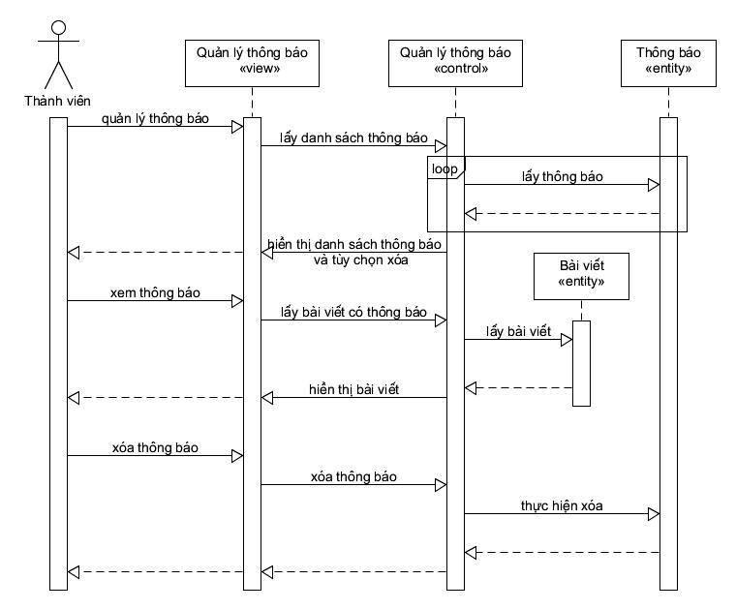

Tạo nhóm
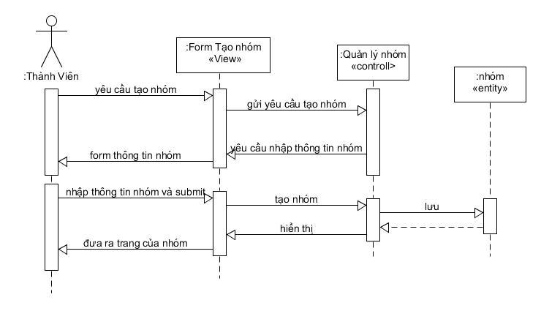

Hoạt động nhóm
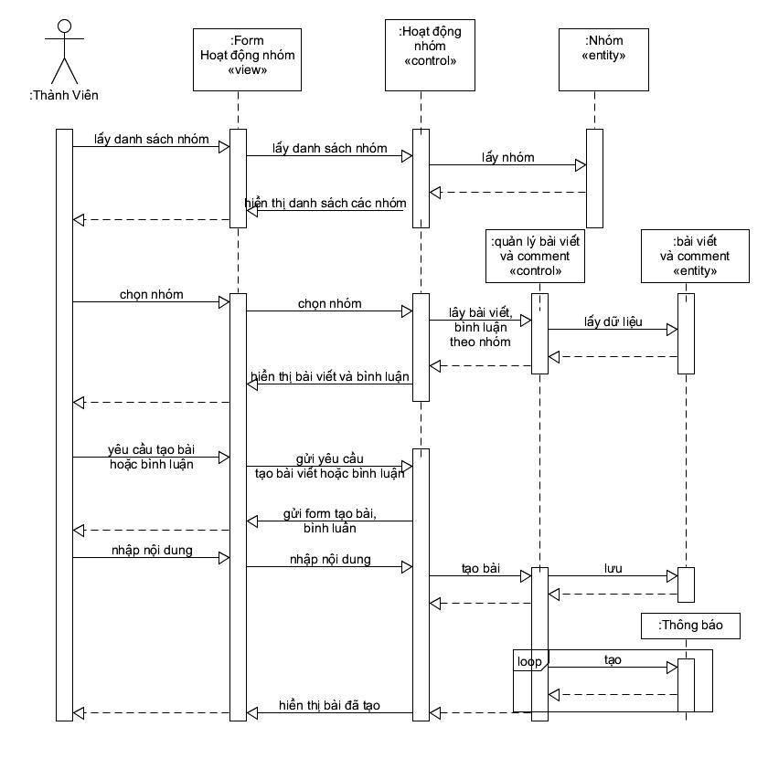
Một số use case cùng một số điểm chung (xóa, sửa bài viết và bình luận được gộp vào sơ đồ trình tự Quản lý bài viết và bình luận của cá nhân ) được gộp lại thành một biểu đồ trình tự

